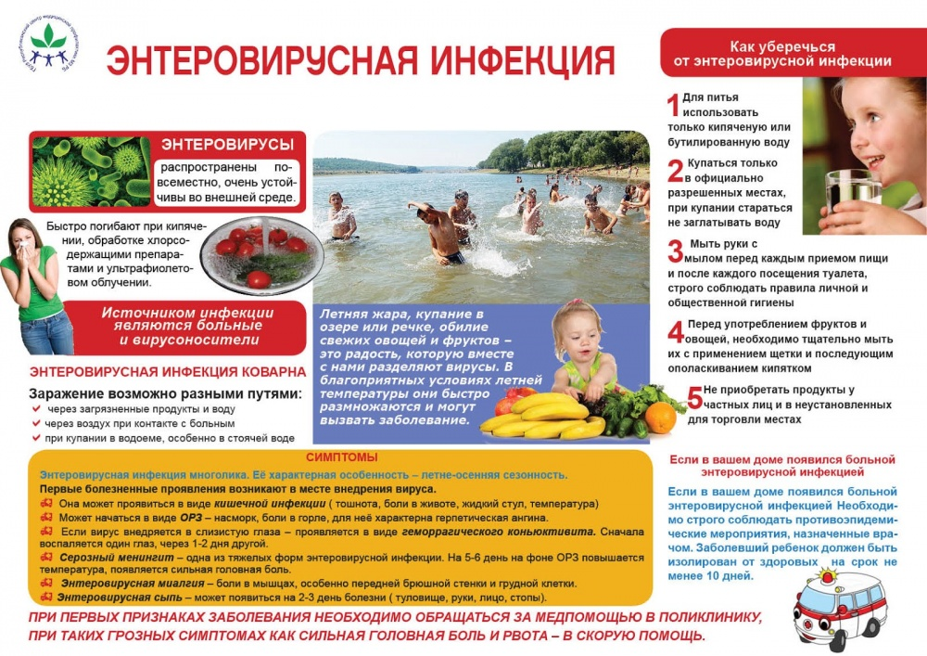

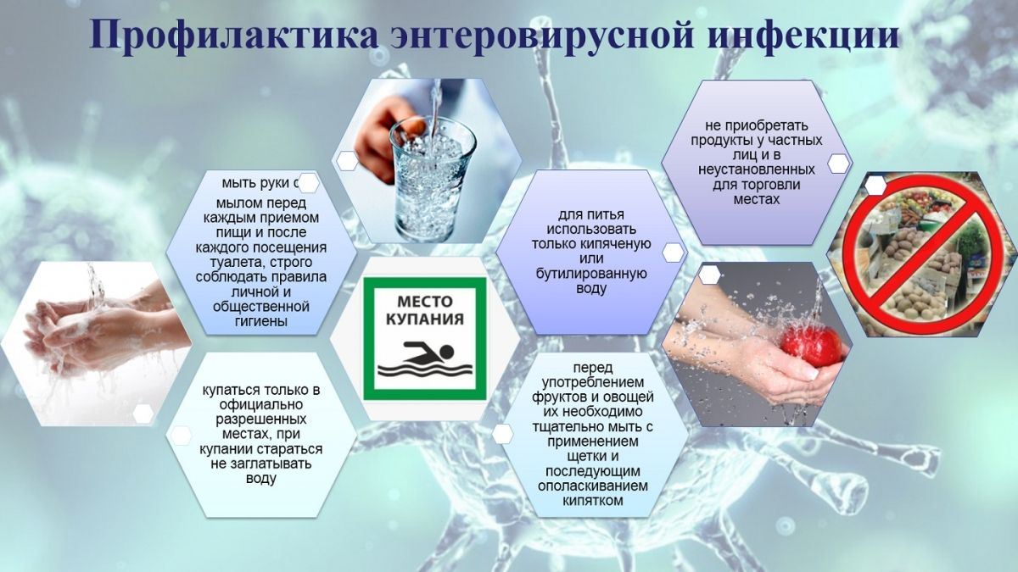
ФФБУЗ «Центр гигиены и эпидемиологии по ХМАО-Югре в г. Нягани и Октябрьском районе»

